Пожарные извещатели ежегодно спасают порядка 700 человек

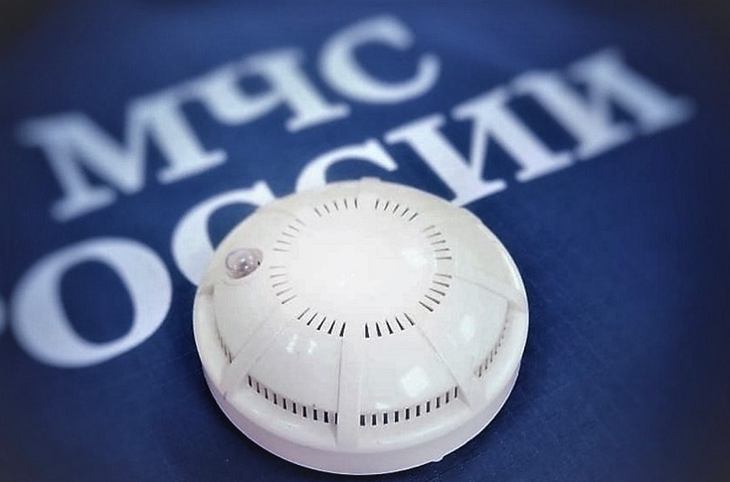
Все строящееся жилье оборудуется дымовыми пожарными извещателями – это обязательное требование действует с марта прошедшего года.
МЧС России инициировано требование по оборудованию извещателями уже эксплуатируемых жилых домов любой этажности. В настоящее время соответствующие изменения в Правила противопожарного режима в Российской Федерации проходят необходимые согласования.
Как отмечают специалисты, почти 80 % всех техногенных пожаров происходит в частных жилых домах. Зачастую причинами пожаров является неосторожное обращение с огнем, неисправность бытовых электронагревательных устройств, а также использование кустарных обогревателей.
На ранних стадиях пожара начинается интенсивное дымовыделение и только потом развивается пламя. Пожарные датчики срабатывают от дыма, увеличивая при этом шансы на спасение. Установить их лучше в местах, где есть опасность возгорания: вблизи печей, газовых котлов. Оборудовать пожарными извещателями следует жилье, бани, летние кухни и другие строения, для которых актуальна угроза пожара. Такие системы могут обеспечить надежную защиту не только жилья, но и производственных, складских, офисных помещений.
Безвозмездное оборудование жилья отдельных групп населения реализуется в нашей стране с 2018 года в рамках целевых программ разных уровней. С этого времени при участии МЧС России в качестве соцподдержки установлено свыше 534 тыс. пожарных извещателей.

